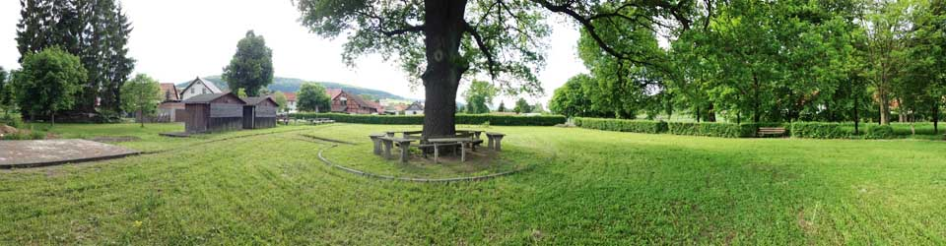

Um die Gründung unseres Vereins "Friedensrasen" zu feiern, planen wir ein Herbstfest.
Zur Vorbereitung (bei Kaffee und Kuchen) treffen wir uns am
14.09.2013 ab 16 Uhr
auf dem Friedensrasen.
Wir freuen uns auf zahlreiche Gäste, Ideen und Tatendrang.

Änderungen und Neuerungen erfahrt Ihr regelmäßig auf unserer Homepage:

